Combinatie Houmes & Zn
1e en 2de prijs Issoudun P.V. De Combinatie 272 duiven
2de en 3e prijs Samenspel 1 West 1.582 duiven
2de en 3e prijs NPO Zeeland 4.564 duiven
Al vanaf het begin van het seizoen zijn de duiven van Adrie, Erwin en Joachim Houmes in goede vorm. Al 2 keer eerder werd een overwinning behaald, maar wat afgelopen zaterdag op Issoudun werd gepresteerd is nog wel van een ander niveau.
In zijn vorige blog noemde Erwin de komende periode “de weken van de waarheid” met de start van de dagfond en het jonge duiven seizoen (https://bolierduiven.wordpress.com). De eerste test mag zeker zeer geslaagd genoemd worden.
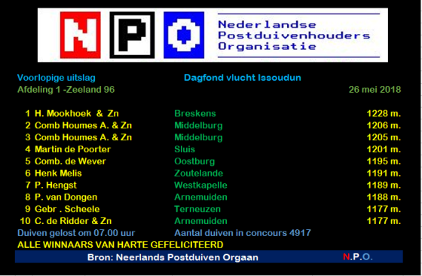
Met de eerste melding in Breskens bekend en verder nog niks zagen Erwin en Joachim om 14:11 2 duiven tegelijk aankomen boven de hokken op de Veerseweg, 2 doffers, “Mees” en “Dani”. Mees had net iets meer haast dan Dani en werd als eerste geklokt. Adrie had blijkbaar zo veel vertrouwen in een goede afloop dat hij dacht nog wel even een bezoekje in de buurt te kunnen afleggen en miste dus het moment suprême.
Een “kippenvel” moment volgens Erwin, dit moesten wel 2 vroege zijn. Dat kwam dan ook wel uit, waarbij het vervolg er zeker ook mocht zijn.
De 3de en de 4de duif ook mooi op tijd met een 5de en 7de in de club en 25ste en 32ste NPO. Een prachtige uitslag dus, als het dan ook nog op je favoriete spelonderdeel is kan je met recht spreken van een droom die uitkomt.

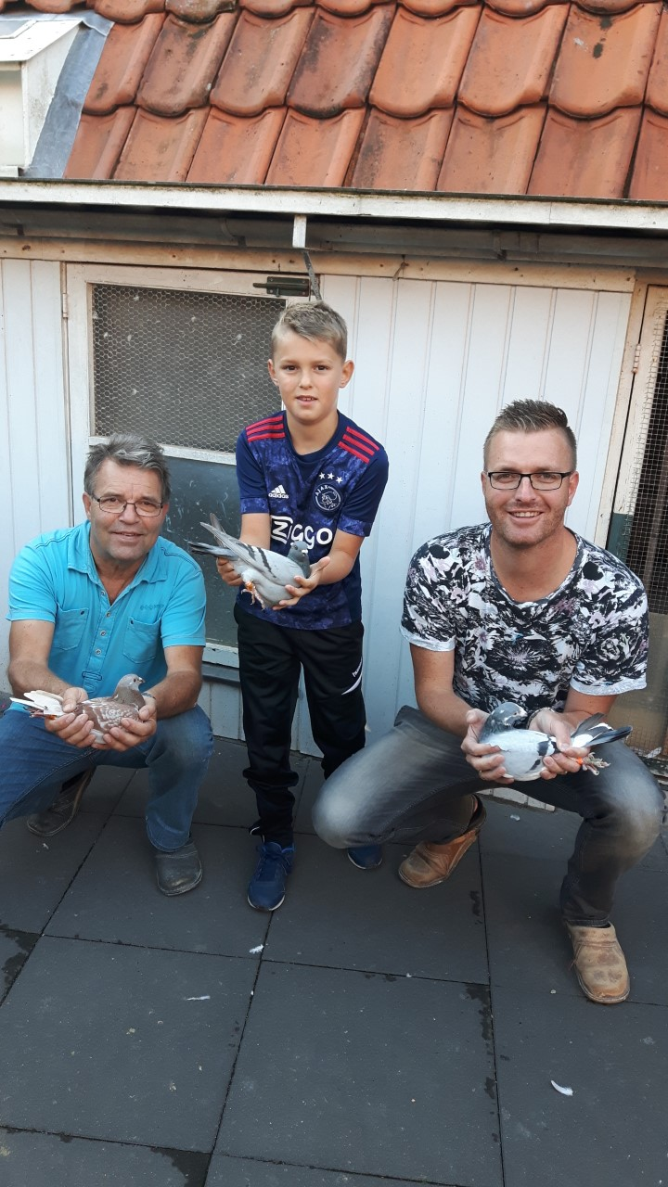
Adrie, Erwin en Joachim
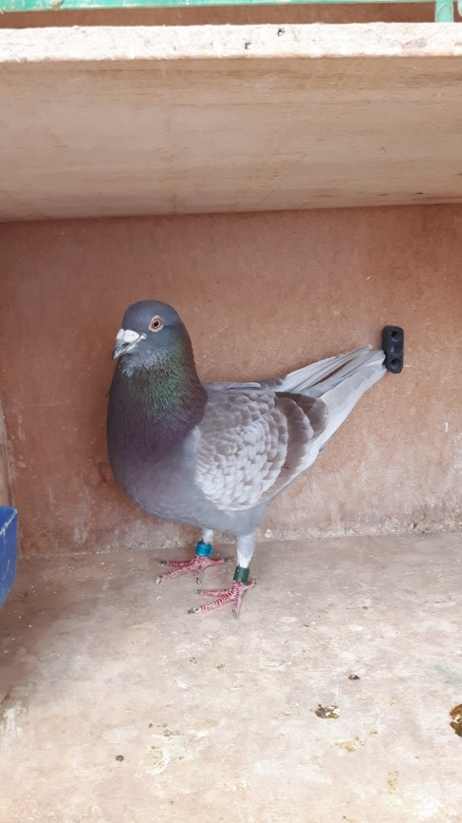
Mees NL 16 - 1578601
De overwinnaar “Mees” is een kruising van duiven van Minderhoud en Bolier , een kruising waar de familie Houmes zeer succesvol mee is. Alle eerste 4 duiven komen uit een dergelijke kruising met een hoofdrol voor de kweekduivin “Liz” (Koen Minderhoud) met respectievelijk een kleinzoon, zoon en dochter als eerste 3 duiven. Dan kan je wel spreken van een kip met gouden eieren.
Mees werd als 4de ingekorfd van de 15 duiven die ingezet werden op Issoudun. Daar ging nog wel wat discussie tussen vader en zoon aan vooraf. Meestal is Mees de vaste 1ste getekende, maar omdat hij de laatste weken wat minder kop vloog deze keer niet. Bij het inkorven donderdag had Erwin al het gevoel dat ze een fout gemaakt hadden, hij zat namelijk erg goed. Dat bleek dan ook wel.
Mijn advies, vraag het voortaan aan Joachim. Die heeft al meer bewezen goed de getekenden uit te kunnen zoeken.
Hieronder de stamboom van Mees, zoals je kan zien was dit al zijn 2de overwinning dit seizoen, ook op Roye was hij de snelste. Wat een klasbak!!
Als ze bij Houmes deze vorm kunnen vasthouden hebben we het laatste nog niet gezien dit seizoen. Chapeau en ga zo verder.
Andere uitblinkers
Dat de als sprinters bekend staande duiven van Bram en Tom Beekman ook verdere afstanden aankunnen hebben we al eerder gezien. Nu maken ze het echter wel heel bont met een “clean sweep”, 4 van de 4 gezette duiven in de prijzen met in de NPO uitslag 2 keer 1 op 100 en 2 keer 1 op 10. Tijd om het geweer van schouder te veranderen?
Ook Dick Beekman (geen familie) zal met een tevreden gevoel terugkijken op deze race, 5 van de 7 in de prijzen!
Tot slot
Tja, Erwin maakt eigenlijk de reportages voor de dagfond. Als je zelf een eerste vliegt dan natuurlijk niet. Daarom deze keer een bijdrage van uw gastreporter.

Leen van Wallenburg

